XXX酒店装修

商

业

计

划

书

龙武国际香港股份有限公司
编制时间：2012年12月

目 录
目 录 I
第一章 项目总论 1
1.1 项目名称 1
1.2 项目必要性 1
1.3 公司简介 2
1.4 项目建筑规模及现状 3
1.5 产品与服务 3
1.6 盈利及增长模式 3
1.7 交通环境 4
1.8 融资规划 4
1.9 主要经济技术指标 4
第二章 产品与服务 6
2.1 酒店客房住宿 6
2.2 酒店餐饮 6
2.3 会议服务 8
2.4 商场购物 8
2.5 桑拿与夜总会 8
第三章 行业与市场分析 9
3.1 宏观环境分析 9
3.1.1 经济环境分析 9
3.1.2 政策法规环境分析 11
3.1.3 社会环境分析 15
3.2 市场分析 16
3.2.1 中国酒店行业市场分析 16
3.2.2 四川酒店行业市场分析 20
3.3 消费者行为分析 22
3.3.1 华翰酒店主要消费者类型 22
3.3.2 商务客人的群体特征 23
3.3.3 影响酒店商务客人的消费行为的因素分析 25
3.3.4 商务客人的消费行为理论分析 27
3.3.5 酒店的应对策略 29
第四章 盈利及增长模式 30
4.1 经营增长盈利模式 30
4.2 物业增值盈利模式 31
4.3 资本营运盈利模式 32
4.4 品牌创新盈利模式 34
4.5 集团建设盈利模式 35
第五章 战略规划 37
5.1 五力分析 37
5.1.1 行业新进入者的威胁 37
5.1.2酒店经营商讨价还价的能力 37
5.1.3替代者的威胁 37
5.1.4现有企业的竞争 37
5.1.5客户讨价还价的能力 38
5.2 SWOT分析 38
5.2.1 Strength（优势） 38
5.2.2 Weakness（弱势） 40
5.2.3 Opportunity（机会） 41
5.2.4 Threat（威胁） 42
5.2.5 建议 42
5.3 战略目标 43
5.3.1 财务目标 43
5.3.2 客户目标 43
5.3.3 内部管理目标 44
5.5.4 学习与成长层面 44
5.4 营销策略 45
5.4.1 产品与服务策略 45
5.4.2 营销推广策略 45
5.4.3促销策略 48
5.5 人力资源策略 49
5.5.1 人员招聘策略 49
5.5.2 人力资源激励策略 50
5.5.3 绩效评估和员工的考核 52
5.5.4 人力资源培训计划 53
第六章 融资及资金使用计划 55
6.1 项目投资及融资 55
6.2 资金使用计划 55
第七章 管理团队 57
第八章 财务预测 58
8.1 基本假设 58
8.2 收入预测 58
8.3 还款计划 59
8.4 成本预测 60
8.5 利润预测 61
8.6 现金流量预测 62
8.7 自由资金现金流量预测 64
8.8 财务指标分析 65
第九章 风险管理 67
9.1 财产风险 67
9.2 财务风险 68
9.3 间接风险 68
9.4 法律责任风险 69
9.5 人员损失风险 70
9.6 风险管理具体措施 71

第一章 项目总论

1.1 项目名称

1.2 项目必要性

1.3 公司简介

1.4 项目建筑规模及现状

1.5 产品与服务

1.6 盈利及增长模式

1.7 交通环境

1.8 融资规划

1.9 主要经济技术指标

第二章 产品与服务

2.1 酒店客房住宿
酒店以四星级标准建成，客房面积共XX㎡，将提供客房总数：XX间，其中标准客房：XX套；高级客房：XX套；豪华客房：XX套；豪华套房：XX套；商务套房：XX套；可同时满足XX余人同时入住。
每一间客房都流露出对宾客细致入微的体贴，房间陈设温馨、简洁，根椐客人不同的喜好有多种枕头供您选择，国际标准插座接线板为来自不同国度的客人提供方便，每次入住的小礼物将给您带来惊喜。所有这一切，都将为顾客的旅途留下了美好的回忆。
舒适的睡眠，可以褪去顾客一天的劳顿和倦意，令顾客精力充沛，光彩照人。华翰酒店将完美的睡眠体验带给每一位在此下榻的尊贵客人，每间客房的床垫都经过专业人士精心挑选，软硬适度；枕头也备有羽绒枕、护颈枕、荞麦皮枕等八种供选，一切如同在家般的舒适，令您疲惫的身体得到良好的放松，快速进入梦乡。无论是商务出行还是休闲旅游，选择入住国家会议中心大酒店，都会对无比舒适的睡眠享受恋恋不忘。

2.2 酒店餐饮
1、酒楼大堂吧
酒店建成后，2层是酒楼大堂吧，建筑面积达XXX㎡。在酒店二层的大堂吧里，顾客能在就寝之前，到此享受一杯炫彩的鸡尾酒，和着曼妙的钢琴曲，轻啜浅品，回味无穷，伴其浪漫地结束美好的一天。
2、宴会包间
酒店3层为酒楼宴会包间，建筑面积达XXX㎡。环境优美，中餐各大菜系和西餐供消费者选择。这里高贵奢华，拥有大家风范，是名符其实的宴请尊贵高朋之选。中餐厨师长把家传的官府菜技术，赋予时尚烹饪理念，令佳境、美食相得益彰。能够满足商业旅游人士的就餐、聚会的就餐环境、就餐档次的需求。
3、咖啡厅与西餐厅
咖啡厅位于酒店1层，多功能咖啡厅外接酒店花园，设有200个座位提供早餐自助、国际风味午、晚自助及咖啡厅精品零点。中、法豪华包房式餐厅，特聘法国大厨及新派宫廷、粤、沪烹调大师主理高档中法合璧。西餐厅位于一层咖啡厅旁，顾客在享受完咖啡的悠闲后可选择于就近的西餐厅就餐，与咖啡厅相得益彰。
4、茶吧
茶吧也位于酒店1层，在这里顾客吃茶品茗，谈天说地，欣赏茶艺。茶吧里有种远离凡尘的清雅，享受片刻惬意，暂时远离喧嚣与忙碌。
5、阳光餐厅
位于屋面的阳光餐厅，面积XX㎡，这里独具特色，顾客在就餐的同时能俯瞰酒店和城市的美景，体会一览众山小的豪迈。阳光餐厅受外界打扰小，为顾客提供一个安静、舒适的环境。

2.3 会议服务
酒店第3层是会议中心，建筑面积XX㎡，包含各种规模的会议室。会议中心设备齐全，包括各类会议需求的电脑设备、音响设备、光控设备，可提供公司年会、大型会议、国际会议的场地服务。

2.4 商场购物
酒店建成后提供上述服务外，还将在第一层规划出一块供旅客购物的商场，商场将吸引各大品牌的入驻，来此住宿、休闲娱乐的顾客享受到就近购物的便利。

2.5 桑拿与夜总会
位于副楼的娱乐中心包含桑拿、夜总会，建筑面积XX㎡，旅客在一天的疲惫旅途、工作后到娱乐中心放松身心。

第三章 行业与市场分析

3.1 宏观环境分析

3.1.1 经济环境分析
（一）2012年宏观经济状况
1. 2012年以来，受世界经济环境低迷和国内货币政策趋紧双重压力的影响，2012年中国经济增幅有所放缓。全年经济发展主要呈现以下特点：
- 经济增速虽缓慢回落，但总体呈平稳较快发展之趋势；
- 物价较快上涨，但涨幅总体可控；
- 产业结构调整积极推进、经济效益稳步提高；
- 就业和居民收入较快增长；
2. 2012年主要经济指标情况如下：
- GDP：一季度同比增长9.5%，二季度同比增长9.3%，呈现平稳回落态势。
- CPI：同比涨幅不断攀升，1-7月同比涨幅已从4.6%升至6.3%，8月份涨幅有所回落（达6.1%），预期未来CPI继续上涨的空间已经不大。
3. 结合各权威机构报告，2012年：
- 国内生产总值（GDP）增长约8.8~9.2%左右；
- 消费者价格指数（CPI）增长约4.8~5.3%左右。
表3-1：各大权威机构经济统计
经济指标 | 报告机构 | 2011年统计值
GDP增长 | 国际货币基金组织 | 9.5%
GDP增长 | 亚洲开发银行 | 9.3%
GDP增长 | 摩根士丹利 | 9.0%
CPI指数 | 亚洲开发银行 | 5.3
（二）2013年宏观经济走势分析
1. 中国经济发展主要面临问题：
虽然当前我国宏观经济运行态势总体良好，但面临的国内外环境却十分复杂，不稳定、不确定因素不少，主要情况如下：
- 国内自身经济发展存在系列问题：如房价僵持不下、中小企业经营困难、节能减排形势严峻、出口外部环境恶化等。
- 全球经济复苏形势并不乐观：欧洲经济下滑明显、美国经济复苏乏力，受影响国际金融市场持续动荡，进一步加剧实体经济下滑，全球经济复苏的不确定性增大。
2. 2013年经济政策导向：
当前复杂多变的国内外经济环境，决定了未来宏观调控将依据形势变化出台更具有针对性、灵活性、前瞻性的宏观经济政策，以实现中央“既要把物价涨幅降下来，又不使经济增速出现大的波动”的政策目标。预计中央政府会较2012年增加一些财政调控措施，以维持我国经济增长处于合理水平，但受自身经济发展问题及国际形势影响，2013年中国经济增速将较2012年有所放缓；而物价指数则在政府调控下有所回落，总体政策略好于2013年。
3. 结合各权威机构之预测报告，预计2013年：
- 国内生产总值（GDP）增长约为9.0%左右；（略低于2012年）
- 消费者价格指数（CPI）增长约为4~4.5%；（略低于2012年）
表3-2：各大权威机构对2012年经济预测
经济指标 | 预测机构 | 2013年预测值
GDP增长 | 国际货币基金组织9/20预测 | 8.8%
GDP增长 | 亚洲开发银行9/14预测 | 8.9%
GDP增长 | 摩根士丹利8/18预测 | 8.6%
CPI指数 | 亚洲开发银行9/14预测 | 4.2
4. 总体宏观经济环境对酒店市场影响：
研究资料表明，我国酒店行业发展与GDP增长存在较高的相关性，相对于GDP增长上升或下降，酒店的扩张或收缩会更加明显，因此预测2013年宏观经济环境对酒店所起促进作用略有下降，但降幅较小。

3.1.2 政策法规环境分析
一、政策突破预期强烈
根据我国旅游业“十二五”发展规划，未来五年旅游业将成为我国的战略性支柱产业，并保持高速增长。预计到2015年，中国将成为世界第一大入境旅游接待国，第四大出境旅游客源国，并形成世界上最大的国内旅游市场。
二、全国酒店产业政策与发展方向
（一）国家的改革开放政策和旅游业的持续较快发展引导着中国酒店业的发展方向
1、持续稳定的保持对外开放政策将有利于我国旅游酒店业的进一步发展。20多年来的实践证明，20多年来中国旅游业的突飞猛进的发展，可以说是改革开放的直接结果。旅游产业从一个政府接待型为主的事业发展成为今天的旅游产业，入境旅游和旅游创汇分别居于世界上的第4位和第7位，中国已经跨入了世界旅游大国的行列。这些成绩的取得，都是直接得益于国家的对外开放政策。
2、旅游业在我国未来十几年的历史时期内将再一次迎来历史性的大发展，而作为旅游业基础产业之一的酒店业也将获得空前大发展的机遇。跨越国界的旅游活动既能够为发达国家带来财富和发展，也能为不发达国家带来财富和发展，而且欣欣向荣的发展中国家的旅游业发展将会取得更大的跨越式发展，中国就是这种特例。经济快速发展的亚太区域早已引起酒店投资者和管理者的注意和行动。
（二）经济全球化的进程将进一步促进国内外酒店集团在本土的竞争
经济全球化是目前世界经济发展的一个重要趋势，经济的全球化刺激着经营的国际化和企业集团化的发展。世界上许多著名的酒店集团不断地扩展规模，中国作为经济发展最快、市场潜力最大的地区之一，早已引起了国外大的酒店集团的关注，如雅高集团、万豪集团、州际集团、喜达屋集团均已在中国的酒店市场上上演了佳作，他们投资的高星级酒店、高质量的专业化管理、较好的酒店投资回报率等等，将进一步引起国际酒店集团在中国的投资、管理、兼并和收购的热潮。中国将是未来若干年内国际酒店集团竞争角逐的重要区域。
（三）连锁化、集团化将是较长时期内中国酒店业的发展方向
1、国际酒店集团将把中国作为重要的战略竞争之地。这不仅仅只局限于高星级酒店市场的竞争，还有中档酒店、经济型酒店和公寓住宿方面的竞争，各大酒店集团的中、高、低端品牌将全方位登陆中国市场。
2、国内酒店集团的发展速度也在进一步加快。锦江国际、港中旅集团、开元旅业以及首旅建国等，都是国内酒店集团投资和管理领域的佼佼者。经过十多年的发展，我国本土的酒店集团正面临着新的发展机遇，他们在政策的掌握、市场的熟悉、人才的积累、资金的优势和管理的成熟等等方面，都有着比外方集团更多的优势和潜力，特别是在集团化过程中的财务掌控、人力资源使用、资本运作等方面更为成熟。可以预测，中国大的经济发展环境和企业集团内部集团化运作手段的成熟，将很有可能在较短时间内催生出一批能够做强做大、立足国内、走出国门的酒店企业集团。
（四）民营企业将在中国酒店业扮演举足轻重的角色
酒店业是竞争性极强的行业，中央的大政策是：国有资产将有选择性的逐步退出酒店领域，并在3-5年内减少国有资产在酒店领域的市场占有率。，国家对这一领域已经没有那么多的保护措施了，在这个领域将是竞争出强者。在国有资产逐步退出，市场占有率继续减少的背景下，各种所有制的企业将大显身手，在中国已经融入国际经济大环境的背景下，最终是要和外国人竞争抢市场。民营企业将是中国未来酒店业市场的主力军。 国家在政策法规、金融环境和维护公平有序的市场竞争环境等方面所提供的支持，都有利于民营企业的发展。酒店业20多年的发展也培养储备了一大批优秀的人力资源，这些因素都为民企介入酒店业提供了良好的宏观发展环境。 从民营资本的特性和优势看，民企具有决策成本低、管理成本低、管理效益高、资金实力雄厚、适应市场能力强和注重投资回报率等方面的内在优势，这些因素将有助于民营企业介入酒店业，使其在完全竞争性的酒店行业里大显身手。
三、国家相关政策
2010年8月份，《关于加快发展旅游业的意见》获得国务院通过，对于旅游产业的重视首次上升到中央战略级别，也引起了相关产业的广泛关注。由此可以看出，国家有意把旅游业培育成国民经济的战略性支柱产业，对国家产业结构调整和包括旅游在内的整个大消费崛起有相当的导向作用。
2010年12月29日，国家旅游局、中国银行在京签署了《支持旅游产业发展合作备忘录》。中国银行将在遵循国家法律法规、金融政策和市场化原则的前提下，利用自身“全产品、全平台、全方位”整体优势，与国家旅游局共同探讨支持旅游产业发展的有效途径和机制，积极探索构建旅游项目评价标准体系，为国内各类旅游者、旅游企业提供完善的金融服务。
我国对于星级酒店的政策是始终支持的，相对于一般酒店，星级酒店在价格上虽然相对高一点，但是其环境与服务却占有很大优势，发展的潜力也相对更加广阔，更加适合我国当代的基本国情，是我国经济发展的需要。业内人士指出，在国家利好政策的推动下，未来5至10年，将是我国酒店业的一个黄金发展期，酒店业“大集团主导、中小企业联动、新业态不断涌现”的发展格局正在形成。

3.1.3 社会环境分析
中国成都是一个政局稳定的城市，发展形势良好。国家旅游政策：我国正处于旅游的完善阶段（2003——至今）。随着人们对旅游这种休闲方式的不断认可，入境、国内、出境三大旅游形式在我国的有序开展，我国旅游政策的发展走向了稳健而全面完善阶段。成都政府行为：成都市一直都支持成都的旅游业的发展，快完善旅游产业体系，推动旅游新业态新领域发展，大力提升旅游产业素质，不断优化旅游发展环境。
成都作为中国西部的经济中心，四川政治和经济文化中心，成都历来是一个文化发达的城市，其休闲文化享誉国内外。成都的商业地位得天独厚，每年吸引大量国内外投资，这都为酒店的发展经营营造了良好的文化环境和氛围。

3.2 市场分析

3.2.1 中国酒店行业市场分析
据统计，2006年到2011年全国星级酒店概况如下：
1、2006年至2011年全国星级酒店营业收入及缴纳营业税统计概况如表3-1所示：
表3-1 2006-2011年全国星级酒店营业收入及缴纳营业税情况表
项目 | 2006年 | 2007年 | 2008年 | 2009年 | 2010年 | 2011年
接受统计酒店数 | 12751 | 13583 | 14099 | 14237 | 12201 | 12221
营业总收入（亿元） | 1482.86 | 1648.03 | 1762.01 | 1818.18 | 1561.728 | 2314.83
平均营业总收入（亿元） | 0.116294 | 0.12133 | 0.124974 | 0.127708 | 0.128 | 0.189414
平均上缴营业税（万元） | 84.79 | 86.87 | 83.93 | 85.8 | 88 | 90
平均营业总收入及上交营业税增长率比较如图3-1：
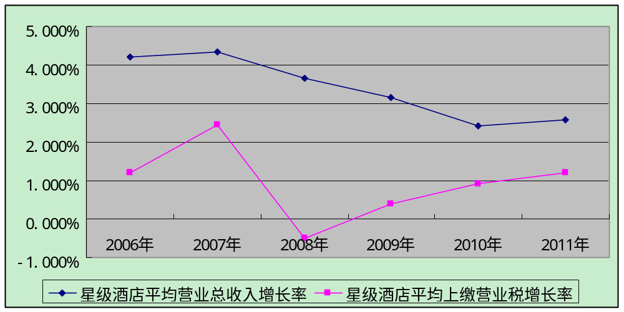
图3-1 星级酒店平均营业总收入及上交营业税增长率比较图
由于2008年全球金融危机，使得中国的酒店行业受到冲击，2008年至2009年整个行业经营较之前困难，但是随着经济的回暖，由上图可知，2010年至2011年营业状况也在逐渐转好，增长率呈上升趋势。
2、2006年至2011年三星级到五星级酒店床位数占全国星级酒店（一星级--五星级）床位数比例情况如表3-2所示：
表3-2 2006至2011年三到五星级酒店床位数占全国星级酒店床位数比例
项目 | 2006年 | 2007年 | 2008年 | 2009年 | 2010年 | 2011年
五星级酒店比例 | 7.90% | 8.80% | 9.90% | 10.80% | 11.07% | 12.52%
四星级酒店比例 | 19.90% | 22.10% | 23.20% | 23.70% | 25.20% | 28.41%
三星级酒店比例 | 41% | 40.50% | 40.70% | 41.20% | 43.09% | 42.93%
其中三到五星级床位数量比例增长情况如图3-2所示：
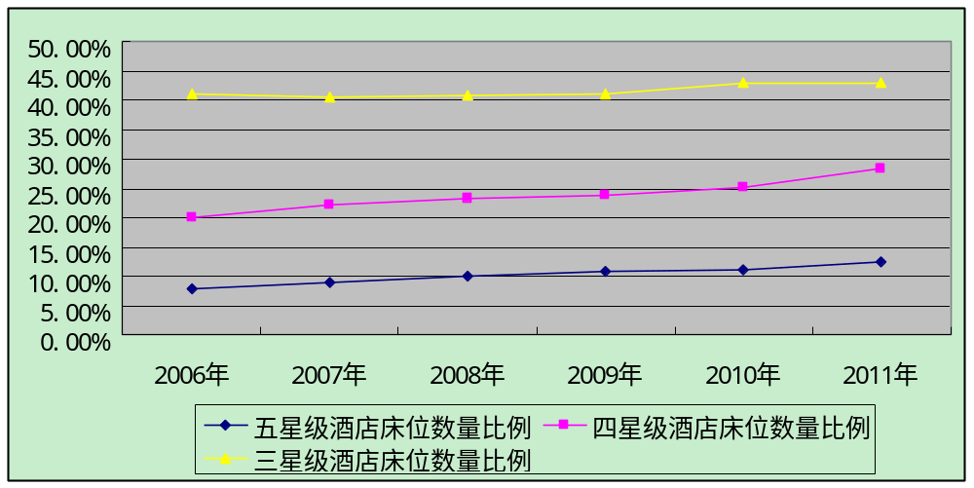
图3-2 三到五星级酒店床位数占全国星级酒店床位数比例增长情况图
可见这三个星级的酒店床位数都呈稳定的增长态势，其中四星级酒店的增长速率更大。
3、2006至2011年，全国星级酒店平均出租率与三到五星级酒店出租率比较，如表3-3所示：

表3-3 2006-2011年全国平均出租率与三到五星级酒店出租率情况表
项目 | 2006年 | 2007年 | 2008年 | 2009年 | 2010年 | 2011年
全国星级酒店平均出租率 | 60.96% | 62% | 58.30% | 57.88% | 58.12% | 58.4%
五星级平均出租率 | 66.40% | 64.30% | 57.27% | 51.06% | 52.11% | 61%
四星级平均出租率 | 64.30% | 65% | 59.89% | 59.68% | 60.02% | 62.00%
三星级平均出租率 | 61.30% | 62.40% | 58.47% | 59.41% | 59.28% | 60%
波动比较图如下：
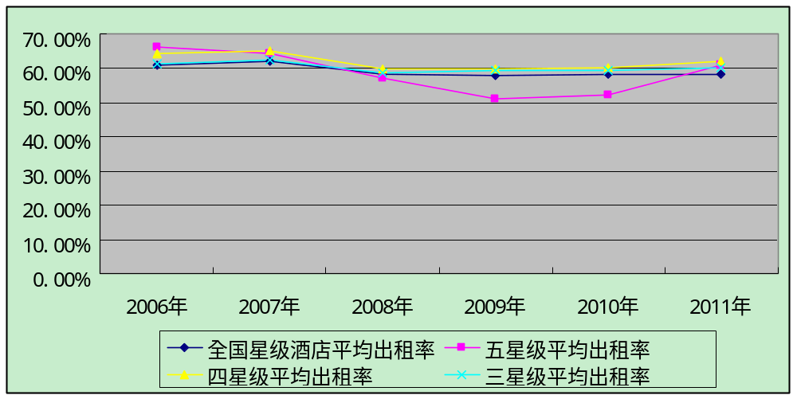
图3-3 2006-2011年全国平均出租率与三到五星级酒店出租率波动情况图
全国范围内，除五星级酒店波动较大，且2008至2009年下浮较多，归结其原因同样在于金融危机的影响。
4、2011年全国星级酒店发展概况
截至2011年底，星级酒店统计管理系统中13513家星级酒店，有12221家经营情况数据通过省级旅游行政管理部门审核，完成率为90.44%。
- 基本情况

表3-4 2011年全国星级酒店规模结构情况 （按星级分）
指标 | 单位 | 五星级 | 四星级 | 三星级 | 二星级 | 一星级 | 合计
酒店数量 | 家 | 615 | 2148 | 5473 | 3276 | 164 | 11676
客房数 | 万间/套 | 21.76 | 42.46 | 61.06 | 21.44 | 147.49 | 294.21
床位数 | 万张 | 32.38 | 73.48 | 111.03 | 40.27 | 1.48 | 258.64
表3-5 2011年全国星级酒店登记注册类型情况（按星级分）单位：家
登记注册类型 | 五星级 | 四星级 | 三星级 | 二星级 | 一星级 | 合计 | 所占比例（%）
国有 | 152 | 658 | 1711 | 1079 | 47 | 3647 | 31.24
集体 | 6 | 50 | 185 | 185 | 9 | 435 | 4.07
港澳台投资 | 76 | 92 | 14 | 14 | 0 | 196 | 2.28
外商投资 | 73 | 71 | 12 | 12 | 0 | 168 | 1.94
其他 | 204 | 946 | 1722 | 1722 | 98 | 4692 | 48.39
（二） 财务经营状况
表3-6 2011年全国星级酒店基本指标统计表（按星级分）
指标 | 单位 | 五星级 | 四星级 | 三星级 | 二星级 | 一星级 | 合计
营业收入总额 | 亿元 | 730.94 | 788.48 | 658.44 | 133.94 | 3.03 | 2314.83
客房占营业收入比重 | % | 44.46 | 41.37 | 40.81 | 45.5 | 52.82 | 224.96
餐饮占营业收入比重 | % | 34.89 | 42.82 | 43.34 | 43.04 | 37.69 | 201.78
固定资产原值 | 亿元 | 1632.28 | 1559.19 | 1176.84 | 212.99 | 5.84 | 4587.14
利润总额 | 亿元 | 64.83 | 2.09 | -6.13 | 0.54 | 0.11 | 61.44
实缴税金 | 亿元 | 66.64 | 69.3 | 55.55 | 16.23 | 0.64 | 208.36
从业人员年均数 | 万人 | 30.95 | 50.77 | 56.98 | 14.91 | 0.51 | 154.12
大专以上学历人数 | 万人 | 8.83 | 11.17 | 9.88 | 2.12 | 0.05 | 32.05
表3-7 2011年全国星级酒店主要指标统计表（按星级分）
指标 | 单位 | 五星级 | 四星级 | 三星级 | 二星级 | 一星级 | 平均
全员劳动生产率 | 千元/人 | 236.14 | 155.31 | 115.55 | 89.83 | 58.93 | 131.152
人均实现利润 | 千元/人 | 20.94 | 0.41 | -1.08 | 0.36 | 2.08 | 4.542
人均利税 | 千元/人 | 21.53 | 13.65 | 9.75 | 10.89 | 12.35 | 13.634
人均占用固定资产原值 | 千元/人 | 527.32 | 307.11 | 206.52 | 142.85 | 113.48 | 259.456
百元固定资产创营业收入 | 元 | 44.78 | 50.57 | 55.95 | 62.88 | 51.93 | 53.222
平均房价 | 元 | 688.56 | 350.42 | 208.81 | 140.41 | 118.11 | 301.262
平均出租率 | % | 61 | 62 | 60 | 57 | 52 | 58.4
每间可供出租客房收入 | 千元/间夜 | 0.43 | 0.22 | 0.13 | 0.06 | 0.06 | 0.18
每间客房平摊营业收入 | 千元/间夜 | 335.97 | 185.68 | 107.84 | 39.27 | 39.27 | 141.606
5、小结
全国星级酒店整体呈稳步发展，2008至2009这两年，酒店行业受到金融危机的影响，各项指标有所下降，但随着经济回暖，我国星级酒店的发展从2010年开始呈现上升的态势，预计2013年酒店行业经营情况较乐观。

3.2.2 四川酒店行业市场分析
1、四川旅游市场发展状况好
2011年（到8月），四川接待的入境人数达到98.08万人次，外汇收入32723.76万美元，国内旅游人数22205.78万人次，国内旅游收入1564.15亿元。四川旅游住宿设施接待总人数1950.58万人，入境人数98.08万人，客房出租率60.48%，平均房价273.17元，营业收入总额65.52亿元。星级酒店的客房情况为：五星级平均房价746.04元，出租率60.02%，四星级平均房价3345.18元，出租率67.99%，三星级平均房价207.14元，出租率62.85%。较高的出租率和较好的旅游发展前景有利于华翰酒店的发展。
2、四川四星级酒店发展呈上升趋势
酒店营业收入增长、客房出租率比较高（均高于北京的56%，上海的44.9%）。客房出租率最高的为四星级酒店，2011年8月份达到72.99%
3、成都酒店行业未来5年内将领跑西部
中国旅游酒店协会近日发布了《中国酒店市场城市景气分析》报告。该报告对国内35个城市和251家酒店及酒店管理公司的调查结果显示，2012年，成都酒店酒店行业市场活跃度较高，其中，旅游消费对酒店业绩提升明显。
（1）二三线城市酒店业持续增长
报告显示，2011年，国内酒店客房数量的增长率为14.4%。其中，一线城市的增长率保持稳定，二三线城市由于其城市规划起步相对较晚，因此新增供给将保持持续增长。预计到2014年底，二三线城市的酒店供给增长率将分别达到约21.5%和28.6%，其中商务客源为酒店主导客源，占总客源的65.8%。客源的未来增长点依赖大型会议会展。
（2）旅游消费提高刺激酒店增收
2011年，全国各地酒店业绩总体呈上升趋势，平均房价为497元，而今年，这个数据增长到了514元。不过，由于人力成本提高、物价上涨等因素，2012年全国酒店实际增长不如往年。
2012年旅游市场持续活跃，旅游消费为酒店带来的收益明显提升。交通条件的改变，以及市民消费意愿，消费能力的提高，使得更多游客愿意自助出行。
（3）开放程度高助推成都酒店业
对于成都酒店行业的发展，报告分析，成都受益于西部大开发的政策的大力支持，出现了大量的基础设施投资和外商直接投资，城市具有规模大、开放程度高和多元化的经济特征，吸引了大量国内和跨国企业甚至世界500强企业的进驻，同时还拥有众多国际零售品牌和国际酒店运营商，在成都的主要商业地产都具有很大的潜力，未来3-5年，成都酒店酒店市场前景将处于西部领先地位。

3.3 消费者行为分析

3.3.1 华翰酒店主要消费者类型
酒店消费者的类型根据消费目的划分，可分为以下几种：旅游消费者、从事商务或公务消费者、结婚和探亲的消费者、从事科技、文化交流的消费者。
华翰酒店将建成四星级标准的酒店，并且地处成都市龙潭总部经济城内，因此酒店定位的顾客群体主要是商务客人，即上述分类的第二类消费者。商务客人是指因商务活动或公务活动而入住到目的地的酒店，享受酒店服务的客人。他们无论是来自跨国企业、民营企业还是政府部门，都是来到某个地方从事相关活动的管理者或者业务人员。 酒店针对这类顾客群体的营销重点是优质快捷的服务和健全的商务会议设施。
中国酒店的商务客人规模是随着中国经济的发展而发展的。在中国经济落后的年代，酒店无论在硬件设施、软件服务、营销策略等方面都没有针对商务客人而专门开发。然而随着经济全球化的发展和中国经济的大发展，越来越多的酒店开始意识到商务客源的潜力，以及他们所带来的巨大经济效益，也纷纷将商务客人作为新的利润增长点。
酒店市场的竞争日趋激烈，商务客人逐渐成为酒店争夺的客源对象。据哈沃斯国际咨询公司调查，世界酒店业的业务中，55%的客人来自商务旅游，34%的客人是消遣旅游者。无论是从全世界还是从地区看，经济越发达的地区，商务客人所占比重越大，他们能够给酒店带来巨大的经济效益。深入分析酒店商务客人的消费行为，将有助于酒店进行相关产品和服务项目的开发。

3.3.2 商务客人的群体特征
1、年龄特征
据调查入住四星级及以上档次酒店的客人年龄中，三十岁以上的商务客人占70%，其中男性多于女性。这些是由商务活动的性质所体现出来的。
一方面，商务客人年龄大，独立性都很强，不愿意受人支配，具有很强的个性特征。他们喜欢稳重、典雅的房间布置，乐于接受个性化服务和定制化服务，更希望受到别人的尊重。然而他们会随着业务开展的状况个人情绪会有波动性，造成酒店难于把握服务的标准。另一方面，商务女性则会对酒店提出更高的要求，更强调环境的安全性、舒适性。例如香港多家酒店推出的女性楼层受到女性商务客人的普遍喜爱。
2、素质特征
商务客人的整体层面都具有良好的教育背景、较高的文化素质和优秀的自身修养。这些都决定了他们能够很好的鉴别酒店的档次和酒店的服务，也将对酒店有更高的要求，即无论是酒店的硬件方面还是酒店的软件方面。
3、需求特征
酒店商务客人的需求特征更符合马斯洛的需求层次理论，即生理的需求、安全的需求、社会的需求、尊重的需求和自我实现的需求。（1）生理的需求体现在客人在酒店中的吃、住、等；（2）安全的需求体现在客人在酒店中的人身安全、财产安全等；（3）社会的需求体现在会见客户、召开会议等；（4）尊重的需求体现在客人更希望得到酒店员工的尊重等；（5）自我实现的需求体现在随着人们追求个性化时代的到来，商务客人越倾向于酒店提供的定制化服务、个性化服务，即自我实现的需求，见下表。
表3-8 酒店服务于商务客人的项目表
有形的服务 |  | 无形的服务
项目 | 形式 | 项目 | 形式
服务于客人身体 | 住宿、餐饮、健身活动 | 服务于客人的大脑 | 误了活动
服务于客人财产 | 衣服干洗等 | 为客人提供信息服务 | 网络服务、金融服务
服务于客人社会需要 | 会议、俱乐部、特色商务楼层 | 服务于客人的安全 | 客人信息保密
由此可见商务客人入住酒店远多于普通客人的需求，呈现多样化发展。同时由于商业活动的特性，需要高效率的服务和注重时效性。这也使得很多酒店纷纷开设独具特色的商务楼层，快速入住、提供各种商业服务、方便结账一系列的过程满足了商务客人的需求。
4、经济特征
酒店商务客人可分为不同的消费层次，具体分为：高端商务客人、中端商务客人、低端商务客人。华翰酒店的消费群主要集中于中高端层面。中高端商务客人属于高消费的群体，能够接受不同价位的高档酒店。一方面商务客人为了公司业务的开展而入住酒店，因此所用费用多由企业承担，这也使得商务客人敢于消费；另一方面商务客人本身经济实力都很强，喜欢酒店的多样化的产品服务，酒店商场的商品很多都是商务客人购买。中端商务客人更倾向于能够提供良好的商业服务设施的星级酒店。

3.3.3 影响酒店商务客人的消费行为的因素分析
消费行为是个系统的复杂过程，涉及到众多的因素，分为内部因素（客人自身因素）和外部因素（社会环境因素）。其中内部因素包括动机、个性、态度、知觉；外部因素主要有文化、阶层、群体、企业。
1、内部因素分析
（1）动机。推动人们活动的内部动因。影响商务客人的动机是指推动人们入住酒店的内部原动力。这个动机更多的是客人自身的需要，满足客人的住宿、餐饮等方面。同样出于商业活动的动机需求，酒店需要给客人提供传真服务、信息服务等。
（2）个性。一个人具有一定的倾向性和相对稳定性的各种心理特点总和。商务客人的个性更多的表现为独有的特征性。商务客人有紧张的旅途、繁忙的工作，承受比别人更多的压力和工作负担，更需要酒店为他们提供“家”一样的感觉；更倾向于接受个性化服务、人情化服务。
（3）态度。个体对社会现实中的任何人、观念、事物的一种稳定的心理倾向。商务客人入住酒店的态度就是商务客人因为注重身份地位而倾向于品牌的高档酒店，即使是势力略逊的企业人员，也会为了商业目的或社交目的，入住高档的品牌酒店。
（4）知觉。大脑对于直接作用于感觉器官的客观事物整体属性的改变。商务客人入住酒店的知觉就是特征性酒店选择需求，有资料显示 58.68%的商务客人将酒店的区位和商务设施水平作为选择酒店的首要指标，其他依次是酒店的服务质量、酒店的知名度、酒店的价格、酒店的特色及酒店的娱乐设施多样性，价格已经不再是影响商务客人选择酒店的最重要因素，从调查中表明商务客人对于酒店有独特的消费认识。
2、外部因素分析
（1）文化。人类社会历史事件中物质精神的总和，狭义的指社会意识形态。文化的三要素：物质要素、行为要素、精神要素。而其中的行为要素能够引起“行为文化”包括行为规范、生活方式等。而影响商务客人的文化因素很多，即包括社会文化因素，也包括自身文化因素。文化作为一个动态的意识形态，能够随时改变影响人们的观念。同样文化也能够很大程度的影响商务客人的酒店消费习惯，例如各个国家的消费行为不同，甚至各个地区也具有不同的消费观念。
（2）群体。由两个或两个以上的为了达到一个共同目标而相互作用相互依赖的人类聚合体。正如上面所写到的入住酒店的商务客人群体具有特征性。
（3）企业。不言而喻商务客人很多费用都是企业提供，很大程度上决定了商务客人选择酒店的档次。同样企业为了自身形象或者品牌建设，往往喜欢选择有档次的品牌酒店入住，能够影响客户对企业的认识，从而有助于企业的业务开展。
（4）阶层。人们按照职业的特征划分一定的层次。商务客人作为商人阶层，具有敢于消费等特征。他们容易受到阶层内正式群体或者非正式群体的影响。

3.3.4 商务客人的消费行为理论分析
目前消费行为的理论多种多样，但是分析商务客人的消费行为理论，就需要结合商务客人的独特特征。
1、减少风险消费行为理论
即想方设法寻求减少购买后可能遭受损失的途径，该理论适用于决策阶段。主要在商务客人选择酒店的决策过程中起主导作用。酒店与客人之间存在大量的信息不对称，虽然通过酒店的网站、图片等能够看到硬件的建设，但是酒店产品需要大量的软件支持，即服务、信息等，这些都是客人无法感知、甚至无法预测。为了减少这种不对称信息带来的风险，使得很多商务客人选择酒店时，根据以往的经验或者朋友的介绍，或者直接入住比较知名的品牌酒店，能够很好的保证质量和服务，这样的选择可以有效地减少入住酒店的风险。
因此，有效引导酒店商务客人进行正确地酒店消费抉择，酒店应强调品牌建设、形象建设、口碑建设的必要性。酒店的营销行为应该注重这些方面的建设，更好的吸引商务客人。
2、象征性社会消费行为理论
社会因素影响了消费行为，消费行为过程中具有特征性的内涵，该理论适用于酒店消费阶段。酒店为了满足商务客人的特征性需求，会提供各种各样的酒店产品，例如开办俱乐部、酒会等，商务客人为了维护公司形象或者出于业务需要，都会参加这些具有象征性的活动。 同样商务酒店提供的豪华设施设备，精良的服务，象征性社会行为理论可以更好的解释商务客人的酒店行为。
因此酒店可以通过营销活动满足商务客人的各种产品或服务，因为商务客人独特群体特征，酒店可以根据其特征，去开发适合他们的产品，去营销培育客户形成有效的市场。
3、习惯消费行为理论
习惯消费行为理论认为消费行为实际上是一种习惯建立的过程。该理论适用于商务客人重复入住酒店的行为。当顾客将消费某家酒店成为一种习惯，那样这家酒店将拥有该忠诚顾客。酒店努力开展客户关系管理，提高顾客满意度，加强顾客忠诚度，都是为了吸引客人、留住客人。如果酒店能够为商务客人提供全方位的服务，尤其在个性化服务、人性化服务方面都做得令顾客满意，商务客人入住酒店的次数增多，自然而然会将在该酒店消费成为了一种习惯，该顾客成为了酒店的忠诚顾客。
因为很多商务客人也有求新、求奇的心态，他们或许会选择不同的酒店入住。但是由于商务客人的需求多样化，酒店根据商务客人需求，提高酒店产品质量和增加服务类型，做到顾客的满意，努力做到顾客的忠诚，那样顾客入住该酒店也会成为一种习惯。当客人认为入住此酒店是一种习惯的时候，这个酒店真正拥有了该忠诚顾客。
在建立顾客忠诚方面，华翰酒店不局限于传统的客人满意原则，而是将顾客满意发展为顾客愉悦，直至建立起牢固的顾客忠诚。华翰酒店注重把握客人的需求，关注和认知顾客的消费心理，如果能将这些认知合理运用于管理决策，那么酒店将会取得更好的长足发展。

3.3.5 酒店的应对策略
针对上述分析，由于酒店商务客人更多，华翰酒店应增强对此类客人需求服务，概括表现为：根据客户不同的年龄、性别制定独特的服务，满足高素质顾客的高品质需求；举办高品质的营销活动，培养客户群；为商务客人提供全方位的服务，尤其在个性化服务、人性化服务方面都做得令顾客满意，以此培养酒店的忠诚顾客。
同时，酒店还有部分顾客是属其他类型，如旅游消费者、结婚和探亲的消费者、从事科技、文化交流的消费者，针对他们酒店同样需提供高品质的设施和服务、舒适安静的入住环境及全面的休闲娱乐项目。
总体来说，酒店在经营的过程中应注重服务的多样性、服务品质的不断提高、注重酒店的品牌建设、形象建设、口碑建设，培养忠诚客户。

第四章 盈利及增长模式

4.1 经营增长盈利模式

4.2 物业增值盈利模式

4.3 资本营运盈利模式

4.4 品牌创新盈利模式

4.5 集团建设盈利模式

第五章 战略规划

5.1 五力分析

5.1.1 行业新进入者的威胁

5.1.2酒店经营商讨价还价的能力

5.1.3替代者的威胁

5.1.4现有企业的竞争

5.1.5客户讨价还价的能力

5.2 SWOT分析

5.2.1 Strength（优势）

5.2.2 Weakness（弱势）

5.2.3 Opportunity（机会）

5.2.4 Threat（威胁）

5.2.5 建议

5.3 战略目标

5.3.1 财务目标

5.3.2 客户目标

5.3.3 内部管理目标

5.5.4 学习与成长层面

5.4 营销策略

5.4.1 产品与服务策略

5.4.2 营销推广策略

5.4.3促销策略

5.5 人力资源策略

5.5.1 人员招聘策略

5.5.2 人力资源激励策略

5.5.3 绩效评估和员工的考核

5.5.4 人力资源培训计划

第六章 融资及资金使用计划

6.1 项目投资及融资

6.2 资金使用计划

第七章 管理团队

第八章 财务预测

第九章 风险管理

